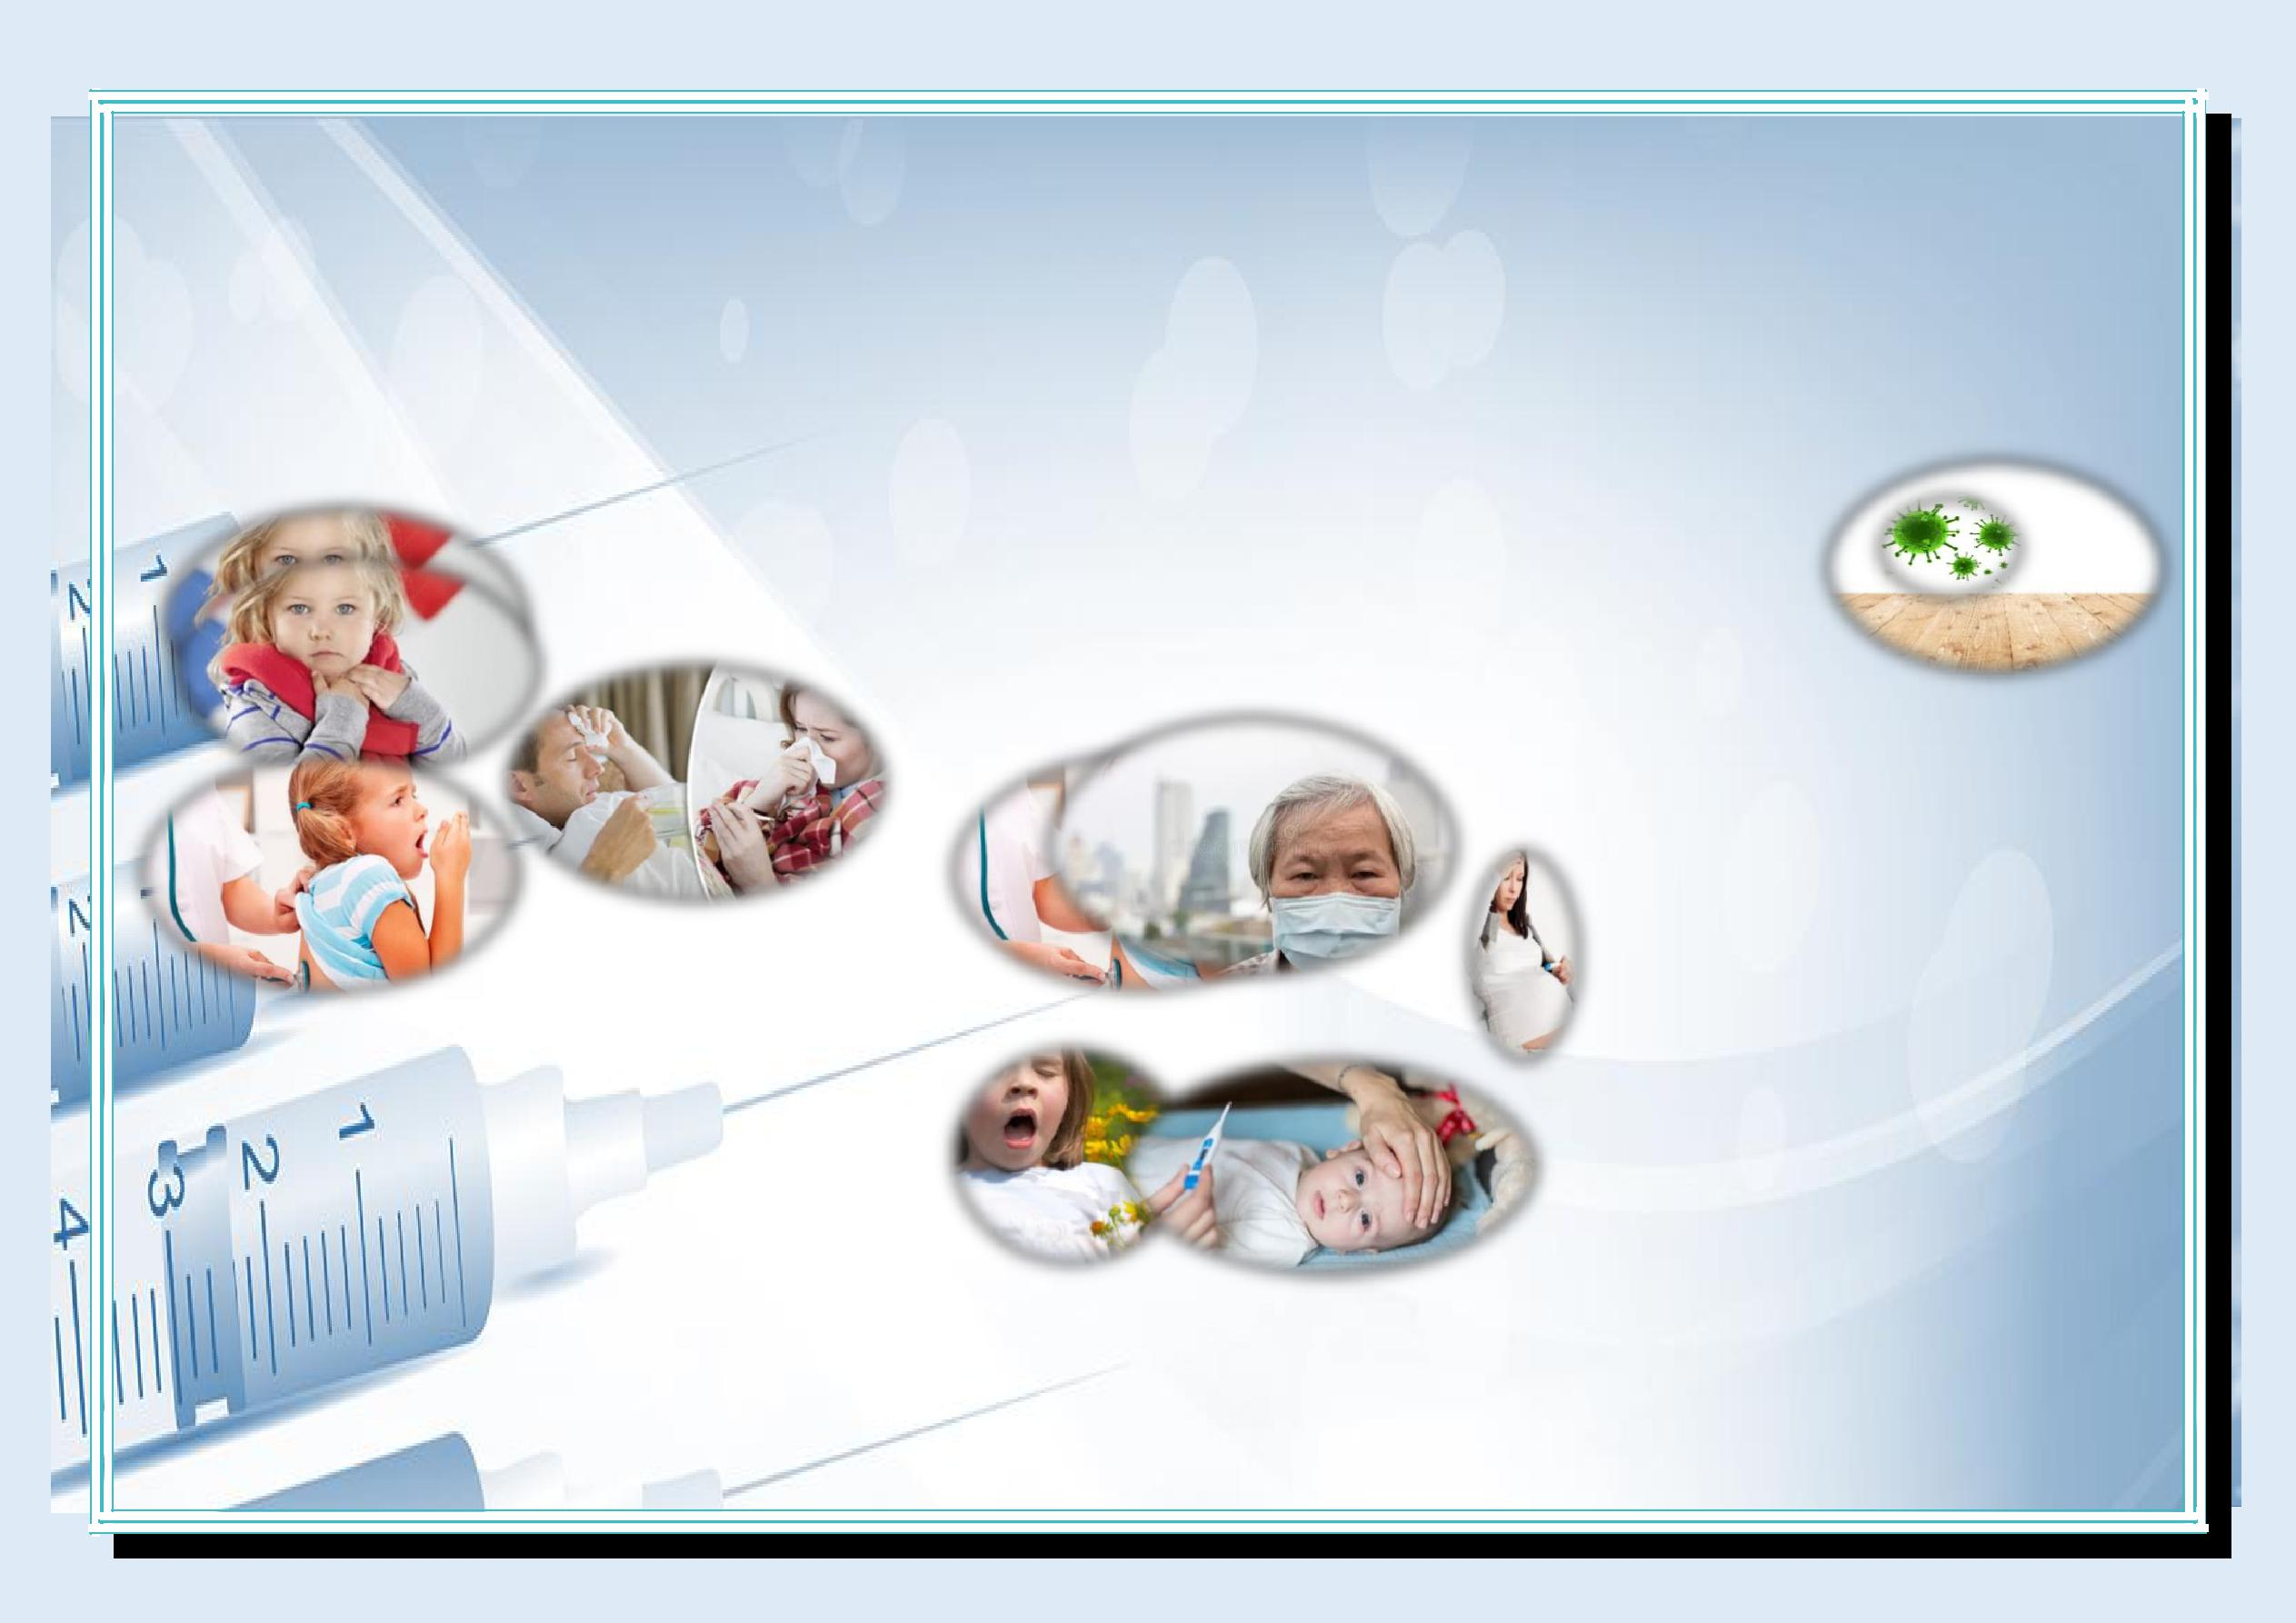
Что мы не знаем про грипп?!?

Грипп – острая инфекционная болезнь. Возможные осложнения: пневмония, отит, синусит, бронхит, бронхиолит, менингит и др.

Источник инфекции – больной человек особенно опасен в первые дни болезни с 1 по 7 день

Острый период болезни сопровождается высокой температурой, головной болью,

болью в мышцах и суставах (ломота), затем последуют насморк, кашель и боль в горле.

Факторы передачи вируса гриппа являются:
- при кашле и чихании больного человека (мелкие
капли распространяются до 2-3 метров);

- предметы общего пользования (деньги, банковские карты, мобильные телефоны – на которых оседают вирусы гриппа).

Вирусы ГРИППа живут на руках
человека 5 минут, от 2 до 9 часов в воздухе закрытых помещений, где

находится больной, 24-48 часов
на металле и пластмассе, 10 суток - на поверхности стекла.

Вирус гриппа представляет опасность для каждого человека, особенно:

- деток до 3-х лет, потому что у них снижен иммунитет в силу возрастных
особенностей;
  - пожилых людей;
  - беременных;
    - лиц, страдающих хроническими

заболеваниями.

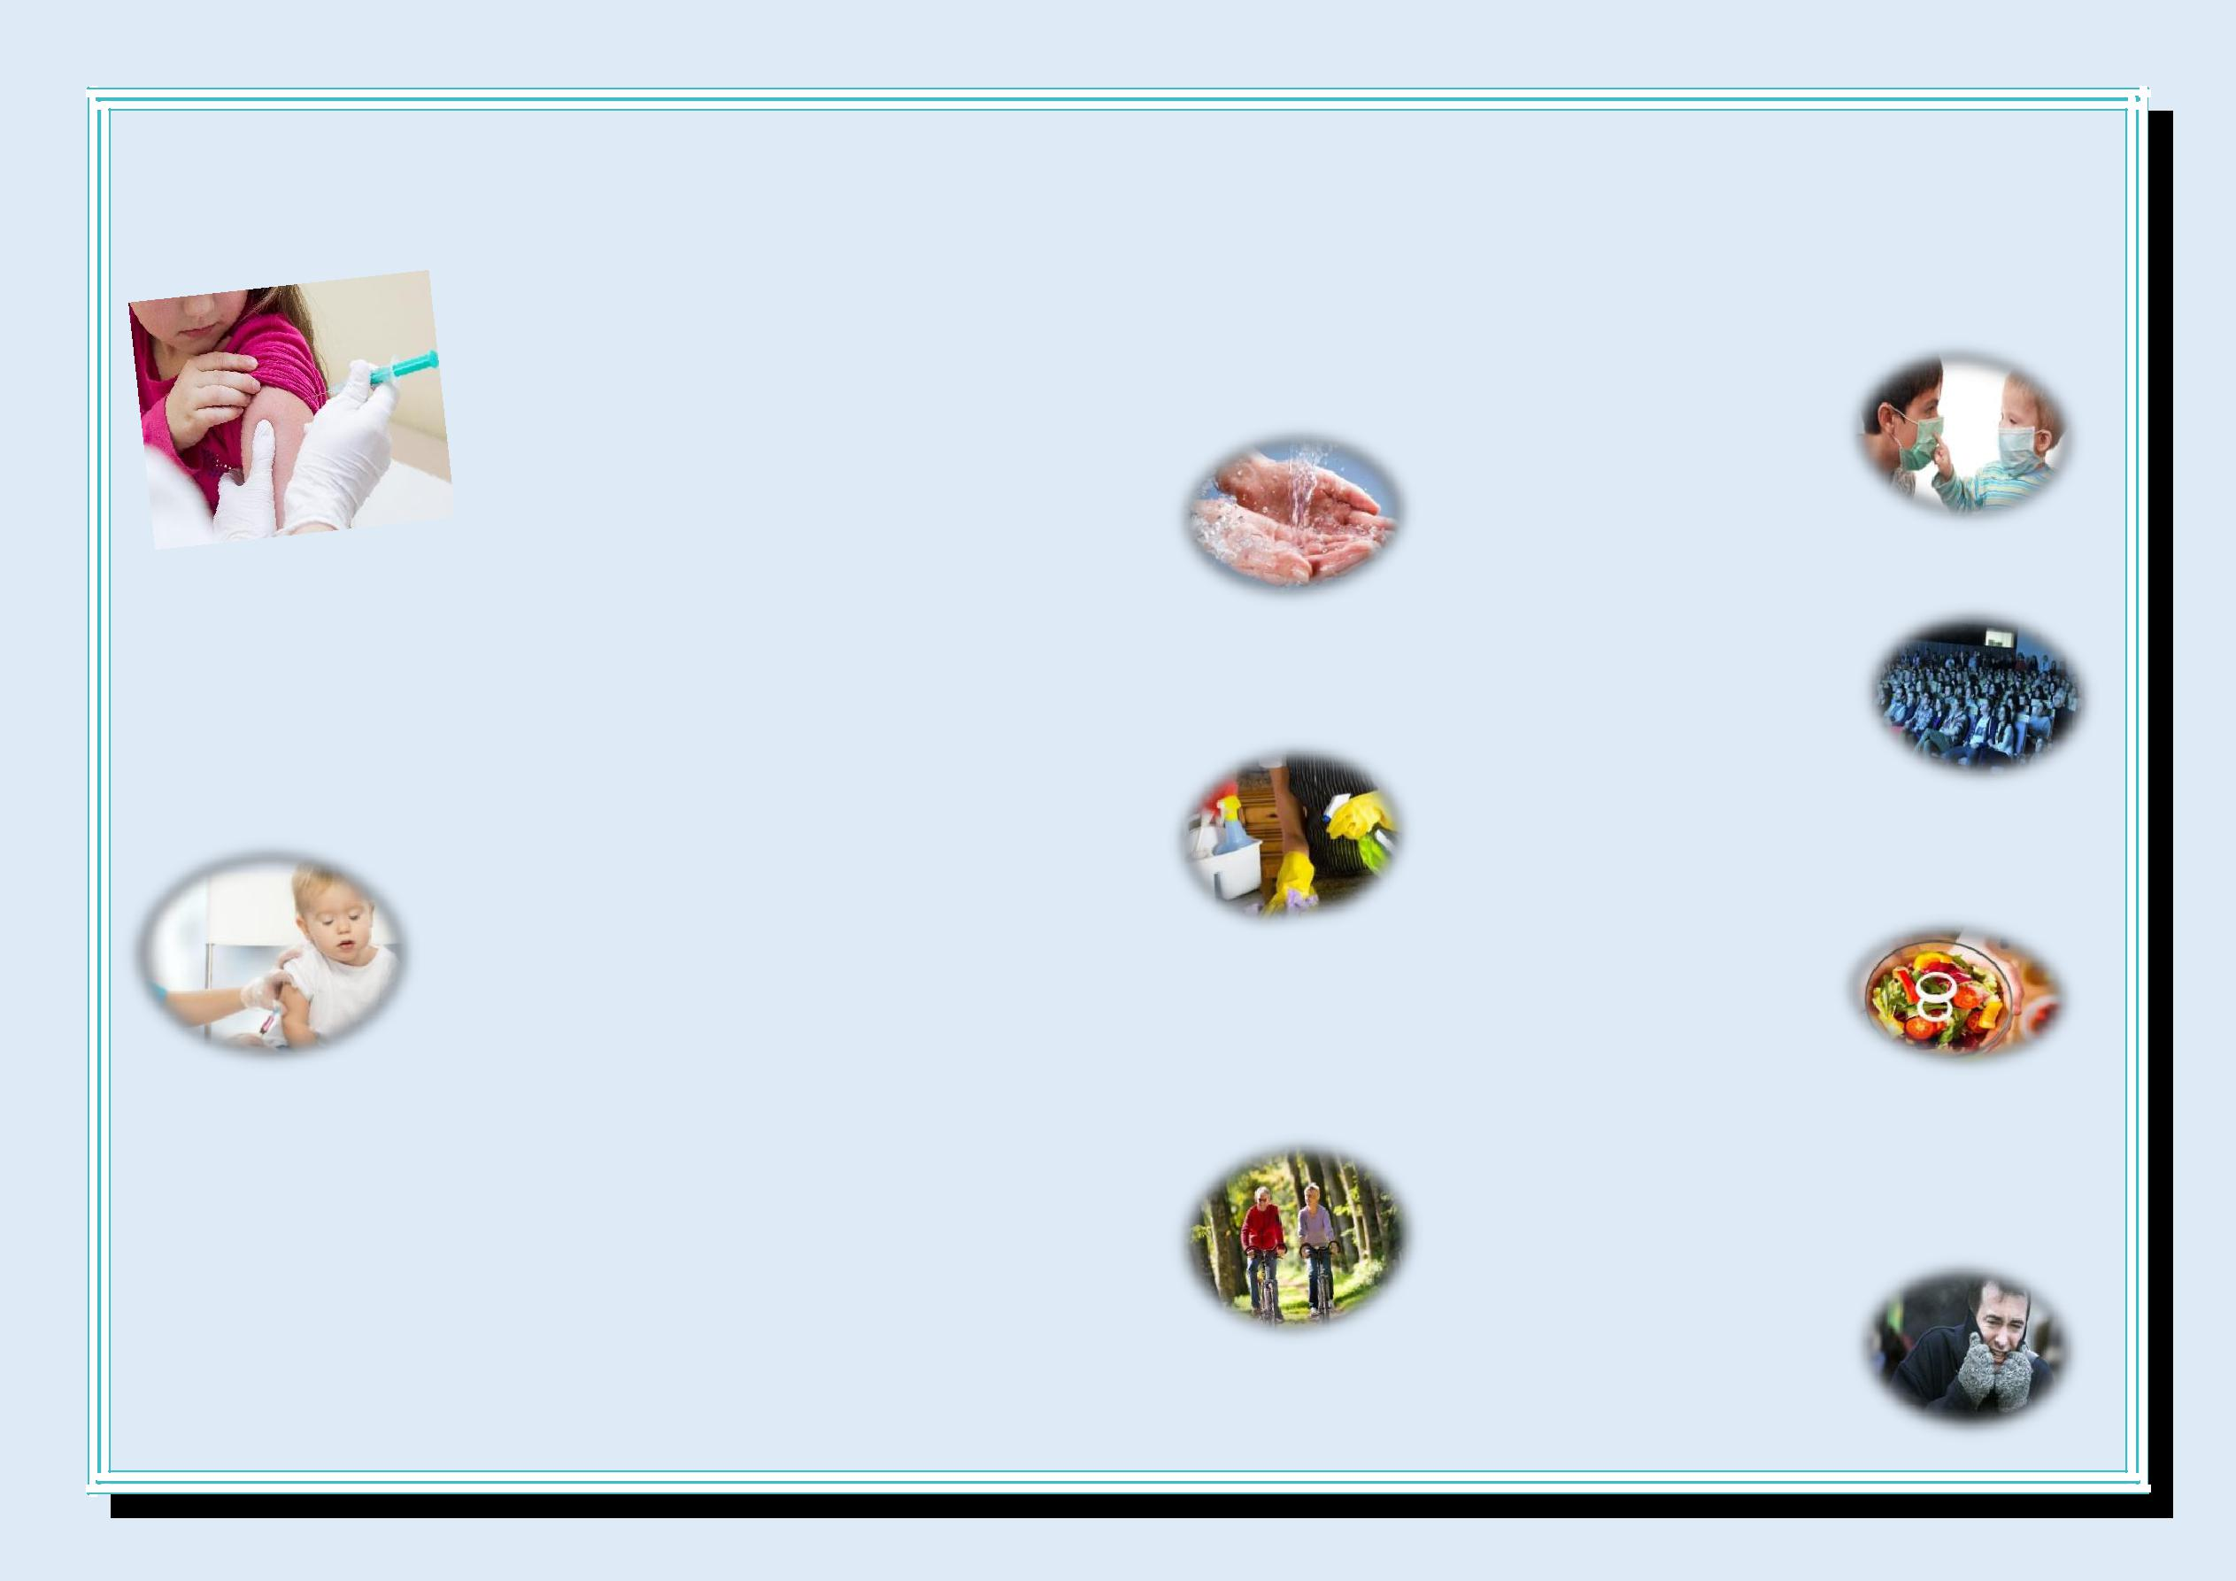
Профилактика ГРИППА

Специфическая

Самым эффективным способом профилактики ГРИППа и его тяжелых последствий является ВАКЦИНАЦИЯ! Вакцинация особенно необходима лицам из группы риска:
      - беременным;

        - детям с 6-ти месяцев;

    - пожилым людям;

  - лицам со слабым иммунитетом или хроническими заболеваниями;

- людям с заболеваниями сердца, сосудов, дыхательной системы;

- лицам из групп профессионального риска (медработникам, учителям, студентам, работникам сферы обслуживания и транспорта).

Вакцинопрофилактика проводится за 2-3 недели до начала роста заболеваемости.

Провакцинироваться можно в медицинском учреждении, а также прививку могут сделать мобильные
прививочные бригады.

Детям вакцинопрофилактику организуют в ДДУ и школах, только с письменного разрешения родителей.

Единый консультационный центр Роспотребнадзора
8 800 555 49 43

Неспецифическая

✓ Пользуйтесь маской в местах скопления людей. Периодичность смены маски каждые 3 часа;

- Соблюдайте правила личной гигиены (регулярно мойте руки, особенно после посещения улицы);

- Сократитевремя

пребываниявместах

массовых скоплений людей;

- Проветривайте и делайте влажную уборку в помещении, в котором находитесь;

  - Укрепляйте иммунитет (сбалансированное питание, прием продуктов

богатыхвитаминами,

особенно содержащих витамин С (клюква, брусника, лимон и др.);
- Ведите здоровый образ жизни,

высыпайтесьи регулярно занимайтесь физкультурой;
  - Одевайтесь по погоде.

3

